华中农业大学第四教学楼改造提升工程

跟

踪

周

报

跟踪单位：湖北金信工程造价咨询有限公司
跟踪人员：张超 位艳 盛昌
跟踪时间：2024年7月8日~2024年7月14日

跟 踪 日 志
工程名称：华中农业大学第四教学楼改造提升工程
日期：2024年7月14日 | 星期日 | 记录人：张超 位艳
一、工程概况：
- 施工内容：第四教学楼外墙空鼓、开裂、风化粉刷层铲除，面层漆铲除，新作外墙真石漆；外墙铝板装饰更换，局部连廊封窗；空调外机拆改，增设百叶。
- 施工单位：金工建设集团股份有限公司
- 合同金额： ¥4968023.09（人民币 肆佰玖拾陆万捌仟零贰拾叁元零角玖分），其中暂列金¥200000.00（人民币 贰拾万元整）。
- 合同工期：60天。
- 开工时间：2024年7月4日。
- 施工进展：
- 双排外脚手架搭设；
- 外墙粉刷层铲除。
后附图片
脚手架：
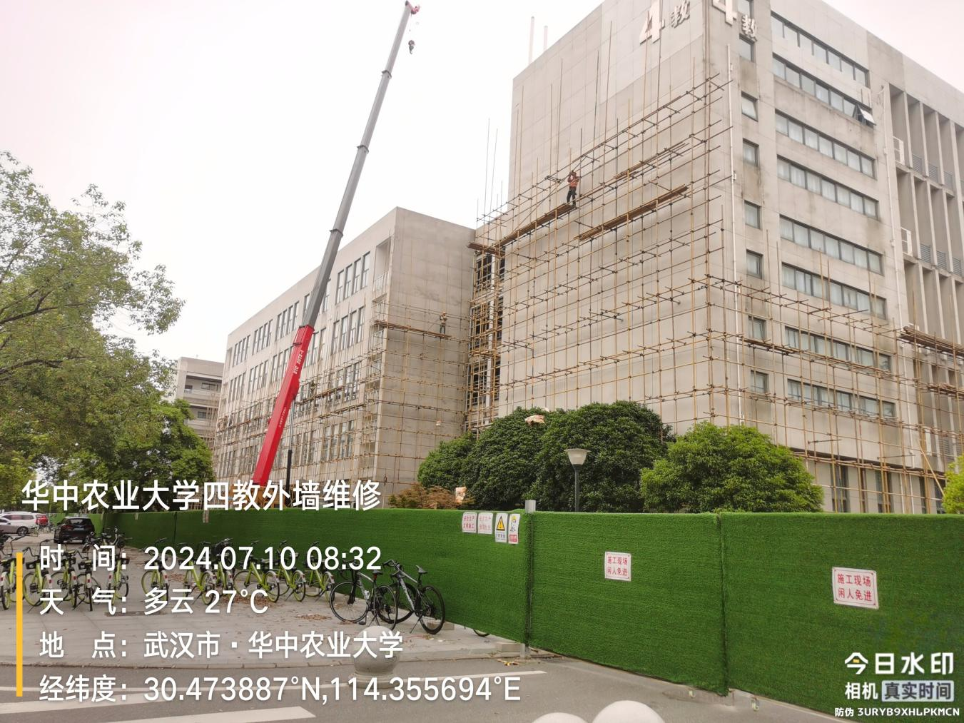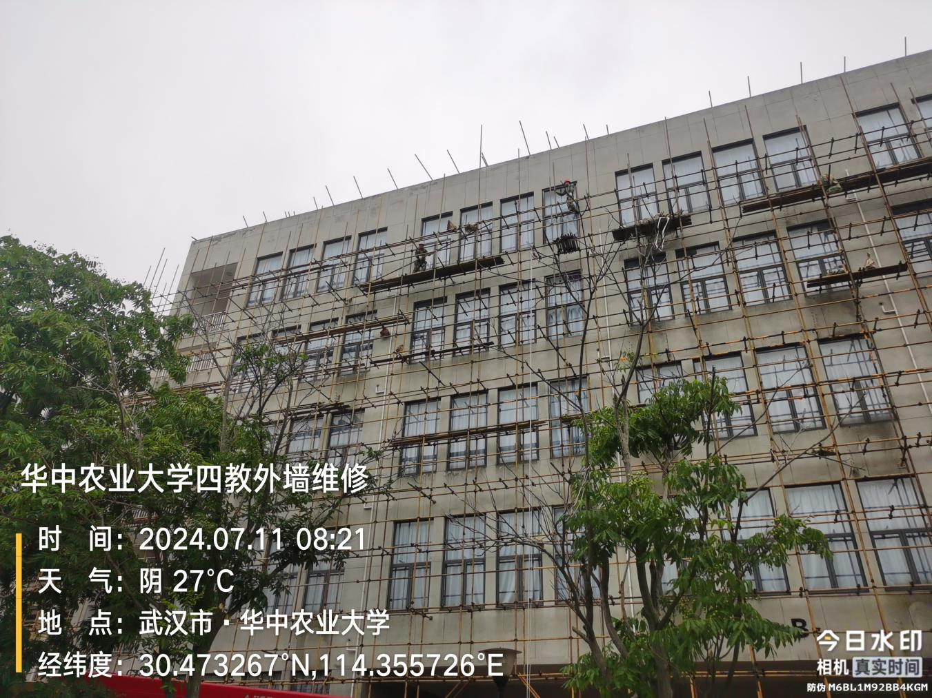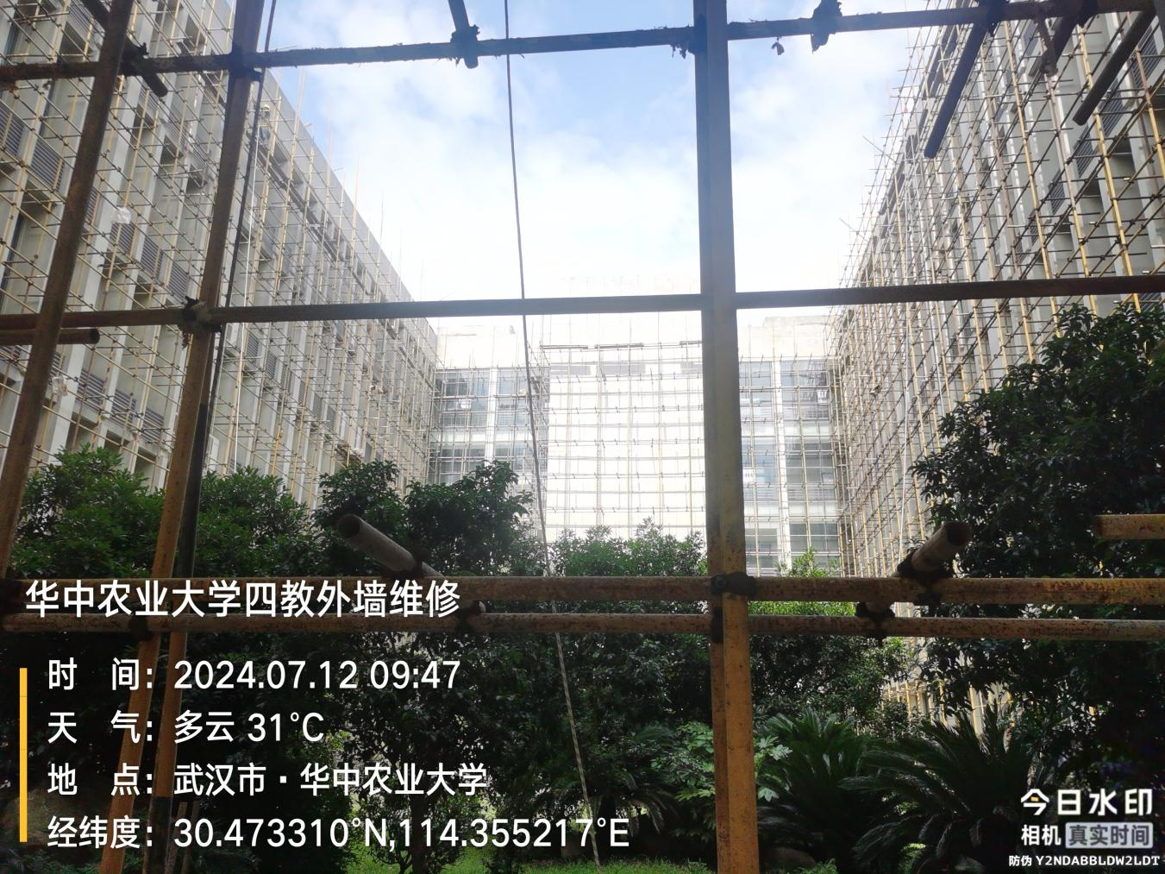
外墙粉刷层铲除：
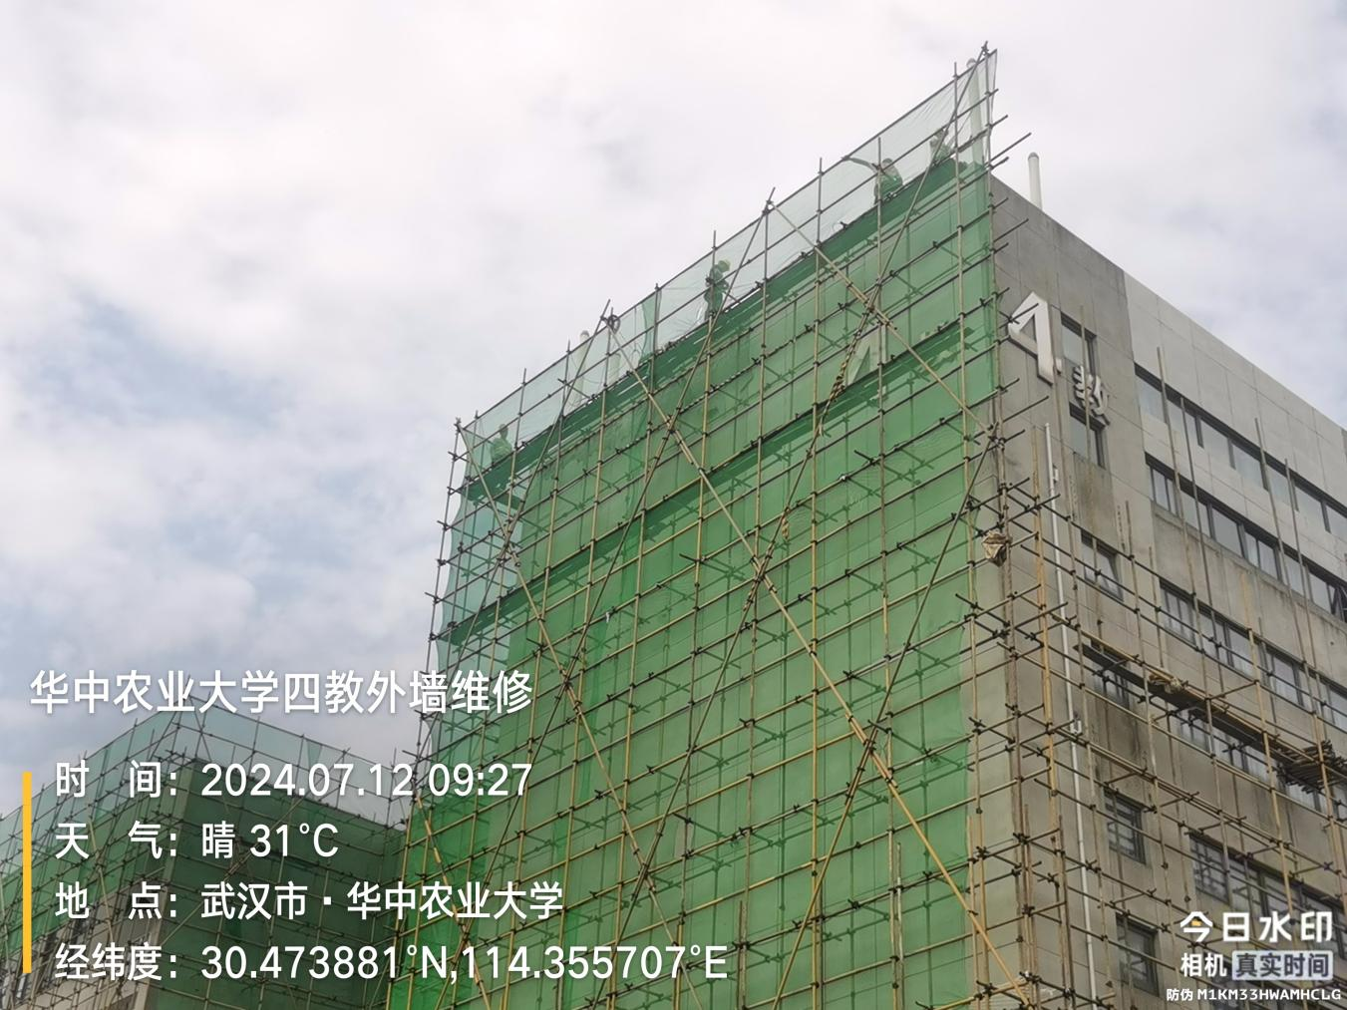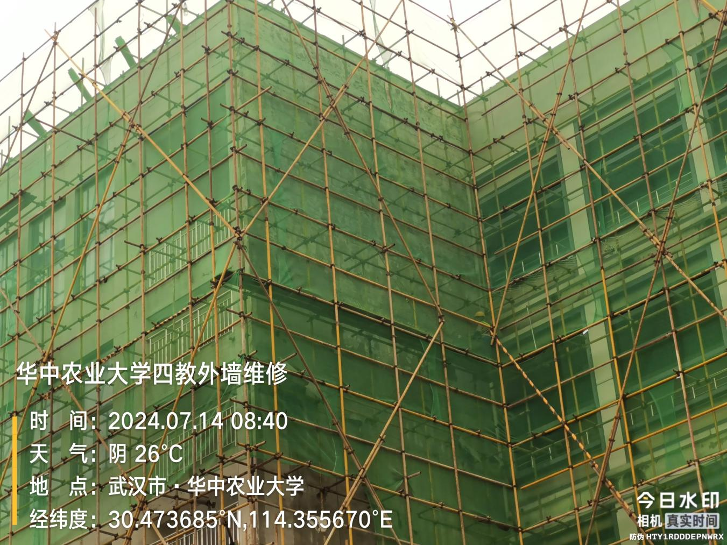
- 其他（若有）

